Ensino Fundamental II (Anos Finais) e Ensino Médio
Os Domínios Morfoclimáticos do Brasil

Área do Conhecimento:
Geografia

Competência(s) / Objetivo(s) de Aprendizagem:
- Definir o conceito de domínio morfoclimático do geógrafo Aziz Ab’Saber;
- Estabelecer uma associação ou integração entre diferentes elementos, como: relevo, tipos de solo, formas de vegetação, hidrografia e condições climatológicas;
- Conhecer os seis grandes domínios morfoclimáticos do Brasil e suas características.

Conteúdos:
- O que é o conceito de "domínio morfoclimático" do geógrafo Aziz Ab’Saber;
- Os seis grandes domínios morfoclimáticos do Brasil e suas características;
- Domínio Amazônico;
- Domínio da Caatinga;
- Domínio dos Mares de Morros;
- Domínio do Cerrado;
- Domínio das Araucárias;
- Domínio das Pradarias.

Palavras-Chave:
Domínios Morfoclimáticos; Brasil; Aziz Ab’Saber; Vegetação; Solo; Relevo.

Previsão para aplicação:
4 aulas (50 min/aula)

Materiais Relacionados:

O(A) professor(a) poderá recordar os conceitos fundamentais através dos seguintes sites:

- Domínios Morfoclimáticos Brasileiros. Disponível em: http://geoportfoliodanilo.blogspot.com/2012/09/dominios-morfoclimaticos-brasileiros.html. Acesso em: 20 fev. 2020.
- Domínios Morfoclimáticos. Disponível em: http://cta2009-2-dominios-morfoclimaticos.blogspot.com/2009/05/desenvolvimento.html. Acesso em: 20 fev. 2020.
- Os Domínios Morfoclimáticos do Brasil. Disponível em: http://www.geografia-ensinareaprender.com/2011/11/dominios-morfoclimaticos-do-brasil.html. Acesso em: 20 fev. 2020.
- Domínios Morfoclimáticos. Disponível em: http://pratico-e-basico.blogspot.com/2016/10/dominios-morfoclimaticos.html. Acesso em: 20 fev. 2020.
- Domínios Morfoclimáticos – Geografia Enem. Disponível em: https://blogdoenem.com.br/dominios-morfoclimaticos/. Acesso em: 20 fev. 2020.

O(A) professor(a) poderá também aprofundar o conteúdo através da seguinte obra:

- AB’SABER, Aziz Nacib. Potencialidades Paisagísticas Brasileiras, p.9-26 In: Os domínios de natureza no Brasil: potencialidades paisagísticas. São Paulo: Ateliê Editorial, 2003.

Proposta de Trabalho:

1ª Etapa: Introdução ao tema

O Brasil é o quinto maior país em extensão territorial do mundo, possuindo uma grande diversidade. Os diversos elementos que constituem sua paisagem, tais como relevo, clima, vegetação, hidrografia, solo, fauna etc., foram classificados para melhor entendimento e análise territorial do país. Aziz Ab’Saber foi o grande responsável por uma dessas classificações, denominadas domínios morfoclimáticos. O geógrafo brasileiro fez todo levantamento da diversidade paisagística e dos aspectos naturais que mais influenciavam os locais, e formulou as seis grandes unidades do território brasileiro que trataremos a seguir.

Domínios Morfoclimáticos
Os domínios devem ser entendidos como a síntese de diversos elementos da natureza em uma porção delimitada do território brasileiro, ou seja, estabelece uma associação entre diferentes elementos, como: relevo, tipos de solo, clima, hidrologia e as formas de vegetação. Em nosso país, existem seis grandes domínios morfoclimáticos, sendo eles: Domínio Amazônico; Domínio das Caatingas; Domínio dos Cerrados; Domínio dos Mares de Morros; Domínio das Araucárias e Domínio das Pradarias. É necessário enfatizar que entre os domínios aqui destacados, existem inúmeras faixas de transição, como podemos observar no mapa abaixo.
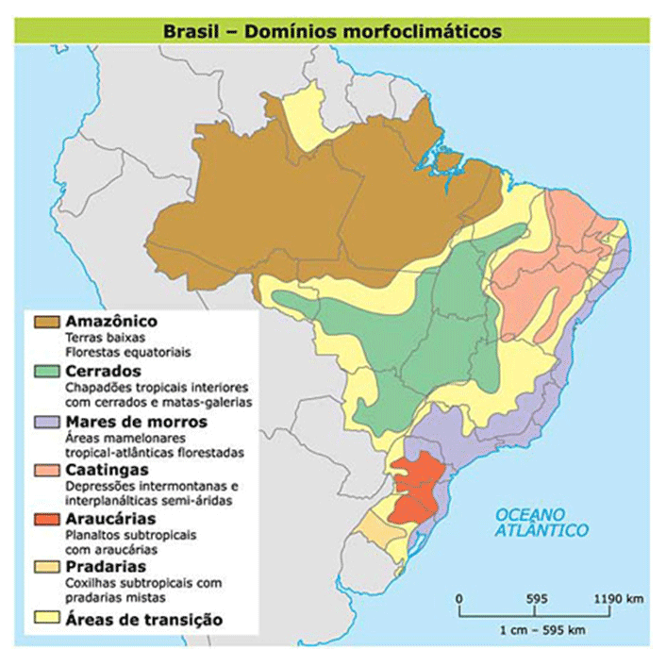
Disponível em: http://www.geografia-ensinareaprender.com/2011/11/dominios-morfoclimaticos-do-brasil.html. Acesso em: 20 fev. 2020.

Texto baseado nas sugestões de leituras elencadas em Materiais Relacionados.
O conteúdo presente neste texto pode ser trabalhado através de aulas expositivas.

O (a) professor (a) deverá projetar o mapa acima para os alunos se localizarem e melhor assimilarem o conteúdo estudado.

2ª Etapa: Os Domínios Morfoclimáticos e suas características

Os Seis Domínios Morfoclimáticos do Brasil

Domínio Morfoclimático Amazônico
O domínio morfoclimático amazônico está situado ao norte brasileiro, e é a maior região morfoclimática do Brasil, com uma área de aproximadamente 5 milhões km² – equivalente a 60% do território nacional, onde estão localizados os Estados do Amazonas, Amapá, Acre, Pará, Maranhão, Rondônia, Roraima, Tocantins e Mato Grosso; e também as principais cidades da região, tais como, Manaus, Belém, Rio Branco, Macapá e Santarém. Este domínio é formado por terras de baixas altitudes, depressões, planícies aluviais e planaltos, cobertos pela extensa floresta latifoliada equatorial Amazônica e é banhado pela Bacia Amazônica. A região também enfrenta um gravíssimo problema de degradação ambiental, através das queimadas e desmatamentos, que a cada dia tem contribuído para a devastação da região.
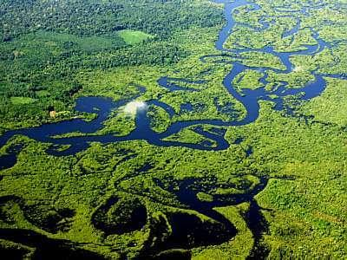
Disponível em: http://geoportfoliodanilo.blogspot.com/2012/09/dominios-morfoclimaticos-brasileiros.html. Acesso em: 20 fev. 2020.

Domínio Morfoclimático do Cerrado
Este domínio é formado pela própria vegetação de cerrado, e é constituída de chapadas ou chapadões, como a Chapada dos Guimarães e dos Veadeiros. É importante salientar que é da região do cerrado que saem três nascentes das principais bacias hidrográficas brasileiras: a Amazônica, a São-Franciscana e a Paranáica. Possui uma área de 45 milhões de hectares, sendo o segundo maior domínio por extensão territorial, incorporando os Estados do Mato Grosso, Mato Grosso do Sul, Tocantins (parte sul), Goiás, Bahia (parte oeste), Maranhão (parte sudoeste) e Minas Gerais (parte noroeste). As importantes cidades que o compõem são: Brasília, Cuiabá, Campo Grande, Goiânia, Palmas e Montes Claros. Este domínio possui terras com planaltos, sob influência do clima tropical, com vegetação arbustiva e rasteira. Os solos são pobres e ácidos, mas com a utilização do calcário no solo, o domínio tem-se transformando na nova fronteira da agricultura, representada pela expansão do cultivo da soja, feijão, arroz e outros produtos.
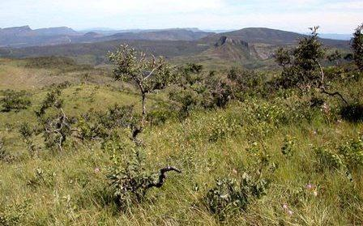
Disponível em: http://geoportfoliodanilo.blogspot.com/2012/09/dominios-morfoclimaticos-brasileiros.html. Acesso em: 20 fev. 2020.

Domínio Morfoclimático da Caatinga
Este domínio está situado no nordeste brasileiro, e abrange em seu território a região dos polígonos das secas. Possui uma extensão de aproximadamente 850.000 km², incluindo o Estado do Ceará e partes dos Estados da Bahia, Sergipe, Alagoas, Pernambuco, Paraíba, Rio Grande do Norte e Piauí. As principais cidades que o compõe são: Crato, Petrolina, Juazeiro e Juazeiro do Norte. O domínio da caatinga corresponde à região da depressão sertaneja nordestina, área de planaltos, sob influência do clima semiárido, bastante seco, o que favorece a vegetação formada por cactáceas, bromeliáceas e árvores. Destaca-se o extrativismo vegetal de fibras, como o caroá, o sisal e a piaçava. A tradicional ocupação do domínio é a pecuária extensiva de corte, entretanto, com baixo aproveitamento.
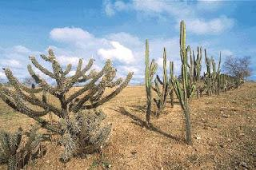
Disponível em: http://cta2009-2-dominios-morfoclimaticos.blogspot.com/2009/05/dominio-morfoclimatico-das-caatingas.html. Acesso em: 20 fev. 2020.

Domínio Morfoclimático dos mares de morros
Este domínio estende-se do sul do Brasil até o Estado da Paraíba (no Nordeste), possuindo aproximadamente 1.000.000 km². Situado mais exatamente no litoral do Rio Grande do Sul, Santa Catarina, Paraná, São Paulo, Rio de Janeiro, Espírito Santo, Bahia, Sergipe, Alagoas, Pernambuco e Paraíba; e no interior dos Estados, como: São Paulo, Rio de Janeiro, Minas Gerais e Espírito Santo. Incorporando cidades importantes para a economia do país, tais como São Paulo, Rio de Janeiro, Recife, Porto Alegre, Florianópolis, entre outras. Este domínio acompanha a faixa litorânea do Brasil, desde o Nordeste até o Sul do país. Caracteriza-se pelo relevo com topografia em “meia laranja”, que é formado pela intensa ação erosiva na estrutura cristalina das Serras do Mar, da Mantiqueira e do Espinhaço. Possui área de relevo planáltico com morros arredondados, sob influência do clima tropical quente e úmido, onde havia originalmente a mata atlântica. Esse domínio sofreu grande degradação pela ação do homem, em consequência da grande ocupação populacional na região, além dos desmatamentos e dos intensos processos erosivos que esse domínio sofre em decorrência de seu relevo acidentado e clima úmido.
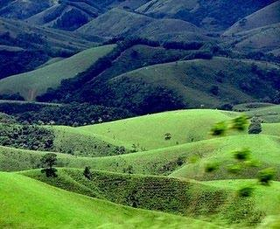
Disponível em: http://geoportfoliodanilo.blogspot.com/2012/09/dominios-morfoclimaticos-brasileiros.html. Acesso em: 20 fev. 2020.

Domínio Morfoclimático da Araucária
Este domínio é encontrado desde o sul paulista até o norte gaúcho, ocupando uma área de 400.000 km², que abrange cidades importantes, tais como Curitiba, Ponta Grossa, Lages, Caxias do Sul, Passo Fundo, Chapecó e Cascavel. Ocupa o planalto da Bacia do Rio Paraná, em área de relevo planáltico sob influência do clima subtropical, está associado às médias altitudes, entre 800 e 1300 metros. Esse domínio possui áreas com terra roxa, como por exemplo, o Paraná. A floresta de araucária é homogênea, com vegetação tipicamente aciculifoliada; também pode ser chamada de Mata dos Pinhais. Possui também um grande aproveitamento de madeira e erva-mate. A devastação desse domínio está associada a intensa ocupação agrária, em especial, do café e da soja.

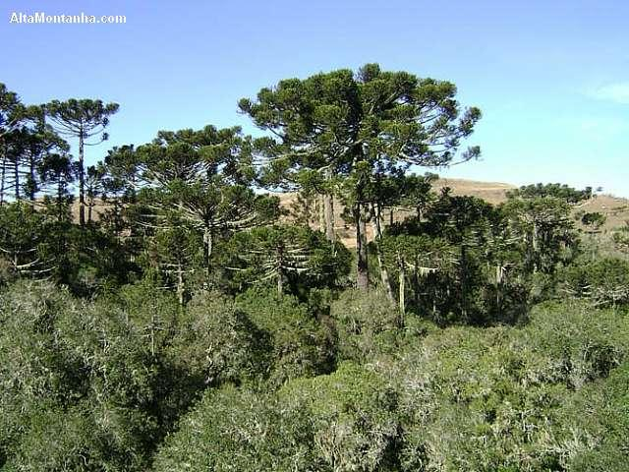
Disponível em: http://geoportfoliodanilo.blogspot.com/2012/09/dominios-morfoclimaticos-brasileiros.html. Acesso em: 20 fev. 2020.

Domínio Morfoclimático das Pradarias
Este domínio encontra-se situado ao extremo sul brasileiro, ao sudeste gaúcho, possuindo uma extensão, segundo Ab’Saber, de 80.000 km² e de 45.000 km², fazem parte desse domínio as cidades de Uruguaiana, Bagé, Alegrete, Itaqui e Rosário do Sul. O domínio é representado pelo Pampa, ou Campanha Gaúcha, região planáltica, ou seja, onde o relevo é baixo, sob influência do clima subtropical e coberto por vegetação herbácea das pradarias (pasto natural). A principal ocupação econômica desenvolvida nesse domínio é a pecuária extensiva de corte, e a rizicultura irrigada.
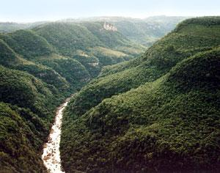
Disponível em: http://geoportfoliodanilo.blogspot.com/2012/09/dominios-morfoclimaticos-brasileiros.html. Acesso em: 20 fev. 2020.

Textos baseados nas sugestões de leituras elencadas em Materiais Relacionados.
O conteúdo presente nestes textos pode ser trabalhados através de aulas expositivas. Deve-se projetar as imagens acima para os alunos melhor assimilarem o conteúdo apresentado.

3ª Etapa: Sistematização das Reflexões

Sugestão de atividade: Construção de Mapa mental

- Os alunos deverão confeccionar mapas mentais dos domínios morfoclimáticos, destacando as principais características de cada um. Podem ser incluídos no mapa fotos, imagens e desenhos que ajudem na identificação das características de cada domínio.
- Abaixo, o (a) professor (a) encontrará um mapa mental de exemplo para embasar a construção dos mapas que serão feitos pelos alunos. O (a) professor (a) poderá direcionar a construção do mapa solicitando que os alunos incluam obrigatoriamente algumas características, tais como relevo predominante, clima, solo, vegetação, entre outras.
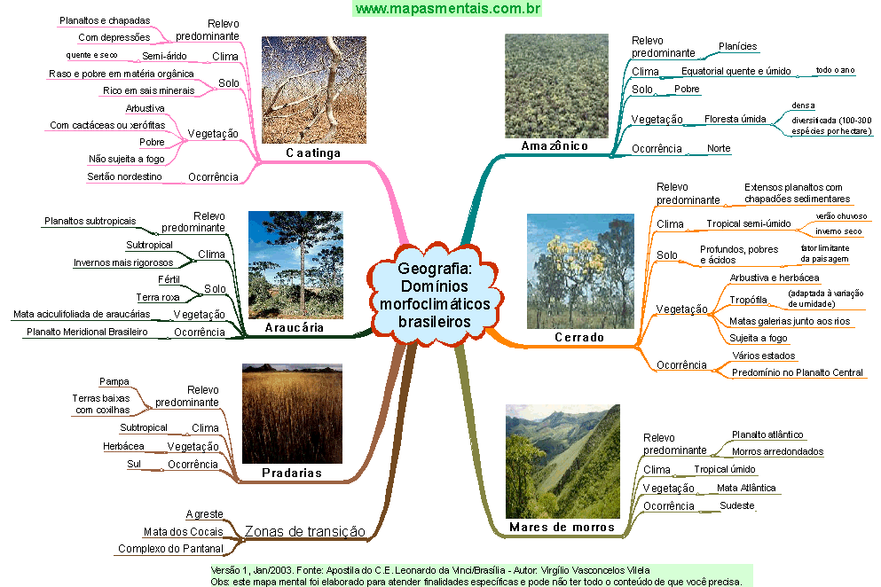

Disponível em: http://www.geografia-ensinareaprender.com/2011/11/dominios-morfoclimaticos-do-brasil.html. Acesso em: 20 fev. 2020.

4ª Etapa: Exercícios de Fixação

Sugere-se a aplicação de algumas questões de fixação, que deverão ser corrigidas e comentadas pelo (a) professor (a).
1) (UEL-PR) Aziz Ab’Sáber identificou seis domínios morfoclimáticos e ftogeográfcos no Brasil – Amazônico, Cerrado, Mares de Morros, Caatingas, Araucárias e Pradarias – que apresentam fortes processos de atuação humana, modificando o espaço e inserindo outras práticas, principalmente a agrícola, nessas áreas, quebrando a harmonia presente. O mapa a seguir apresenta a localização desses domínios.

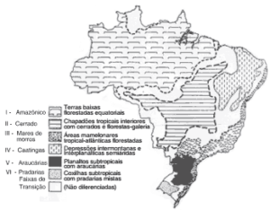
AB’SÁBER, A. N. Os Domínios de Natureza no Brasil: potencialidades paisagísticas. São Paulo: Ateliê Editorial, 2003. p. 17.

Assinale a alternativa que apresenta, corretamente, a definição de domínio morfoclimático e fitogeográfico para Ab’Sáber.
a) Um conjunto complexo de elementos e fatores químicos, biológicos e sociais que interagem entre si com reﬂexos recíprocos afetando, de forma direta e muitas vezes visível, os seres vivos.
b) Um conjunto de vegetais adaptado às condições desfavoráveis do clima, que impõe ritmo às funções fisiológicas, através da perda das folhas em determinadas espécies que estão associadas a um conjunto maior.
c) Um conjunto de vegetais presente sob determinada temperatura que inﬂui de forma decisiva na existência e distribuição dos seres vivos, assim como na formação dos ecossistemas densos presentes no Brasil.
d) Um conjunto espacial que se caracteriza pela heterogeneidade de seus componentes, de suas estruturas, fusões e relações que, integrados, formam o sistema do ambiente físico, químico, onde há exploração humana progressiva e regressiva.
e) Um conjunto espacial de certa ordem de grandeza territorial – de centenas de milhares de quilômetros quadrados de área – caracterizado por um esquema coerente de feições de relevo, tipos de solos, formas de vegetação e condições climático-hidrológicas.

Resposta: E
Disponível em: https://exerciciosweb.com.br/geografia/os-dominios-morfoclimaticos-brasileiros-exercicios/. Acesso em: 20 fev. 2020.

2) (Fuvest-SP) O mapa a seguir representa um dos possíveis trajetos da chamada Ferrovia Transoceânica, planejada para atender, entre outros interesses, ao transporte de produtos agrícolas e de minérios, tornando as exportações possíveis tanto pelo Oceano Atlântico quanto pelo Oceano Pacífico.

FERROVIA TRANSOCÊANICA Revista Agro DBO. São Paulo, junho de 2015.

Considerando-se o trajeto indicado no mapa e levando em conta uma sobreposição aos principais Domínios Morfoclimáticos da América do Sul e as faixas de transição entre eles, definidos pelo geógrafo Aziz Ab’Sáber, pode-se identificar a seguinte sequência de Domínios, do Brasil ao Peru:
a) Chapadões Florestados, Cerrados, Caatingas, Pantanal, Andes Equatoriais.
b) Mares de Morros, Pantanal, Chaco Central, Andes Equatoriais.
c) Chapadões Florestados, Chaco Central, Cerrados, Punas.
d) Mares de Morros, Cerrados, Amazônico, Andes Equatoriais.
e) Mares de Morros, Cerrados, Caatingas, Amazônico, Punas.

Resposta: D
Disponível em: https://exerciciosweb.com.br/geografia/os-dominios-morfoclimaticos-brasileiros-exercicios/. Acesso em: 20 fev. 2020.

3) (CFT-MG) A questão refere-se à correlação entre a figura e o mapa a seguir.
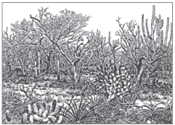
MICHALANY, Douglas et all. História e Geografia do Brasil. São Paulo: Michalany, p. 434.

Aziz Ab’Sáber
Com base na análise das imagens, pode-se concluir, corretamente, que o tipo de vegetação representado caracteriza o domínio morfoclimático de número:
a) 1.
b) 2.
c) 4.
d) 5.

Resposta: C
Disponível em: https://exerciciosweb.com.br/geografia/os-dominios-morfoclimaticos-brasileiros-exercicios/. Acesso em: 20 fev. 2020.

4) (Puccamp-SP) No globo terrestre há um elevado número de combinações entre o relevo, o clima e a vegetação que produzem domínios morfoclimáticos diferenciados, muitos dos quais existentes no Brasil. Observe o mapa abaixo.
Domínios Morfoclimáticos
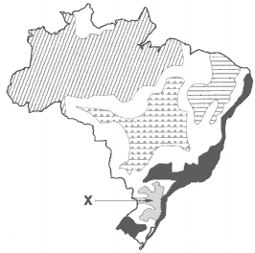
(Aziz Nacib Ab’Sáber)
Assinale a alternativa que caracteriza corretamente o domínio destacado com a letra X.
a) A presença de planícies e depressões caracteriza este domínio que apresenta clima subtropical e vegetação campestre utilizada desde o período colonial por criadores de gado bovino e ovino.
b) O domínio apresenta diversos planaltos, clima subtropical e formação vegetal de araucárias largamente utilizadas durante o século XIX por imigrantes que faziam suas casas e móveis com essa madeira.
c) O domínio das coxilhas se estende por grande extensão. Ali, o relevo apresenta suaves ondulações; a vegetação é marcada por pradarias, em fase de extinção, o que compromete a biodiversidade local.
d) As feições do domínio são diferentes: o relevo é pouco ondulado no leste e mais movimentado no oeste. Sua singularidade é dada pelo clima subtropical e a vegetação herbácea, própria para a pecuária.
e) Planaltos e depressões ocupam o espaço do domínio que apresenta clima tropical de altitude e conta com uma vegetação heterogênea que tem sido sistematicamente devastada pelo agronegócio.

Resposta: B
Disponível em: https://exerciciosweb.com.br/geografia/os-dominios-morfoclimaticos-brasileiros-exercicios/. Acesso em: 20 fev. 2020.

5) (Unesp) Observe o mapa.
Domínio Morfoclimáticos e Províncias Fitogeográficas do Brasil
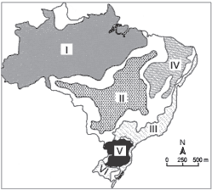
ADAS, Melhem. Panorama geográfico do Brasil. São Paulo: Moderna, 1998.
Assinale a alternativa que contém os domínios morfoclimáticos intertropicais.
a) I, II, III e IV.
b) I, II, IV e V.
c) I, II, IV e VI.
d) I, II, V e VI.
e) III, IV. V e VI.
Resposta: A
Disponível em: https://exerciciosweb.com.br/geografia/os-dominios-morfoclimaticos-brasileiros-exercicios/. Acesso em: 20 fev. 2020.

6) (Mackenzie-SP) Até meados do século XX, a mais importante atividade econômica era a pecuária extensiva tradicional, implantada desde o século XVIII. Embora a atividade ainda não seja prejudicial ao equilíbrio ecológico, a introdução do gado nelore permitiu um aumento da produção, exigindo obras para o escoamento de carne e leite. A agricultura também tem-se expandido e é praticada de forma inadequada, com o emprego indiscriminado de agrotóxicos. Outra ameaça é a exploração de minérios.

Identifique o ecossistema a que se refere o texto.
a) Amazônia.
b) Caatinga.
c) Pantanal.
d) Campos e mata de Araucária.
e) Mata Atlântica.

Resposta: C
Disponível em: https://exerciciosweb.com.br/geografia/os-dominios-morfoclimaticos-brasileiros-exercicios/. Acesso em: 20 fev. 2020.

7) Observe o mapa dos domínios morfoclimáticos brasileiros:
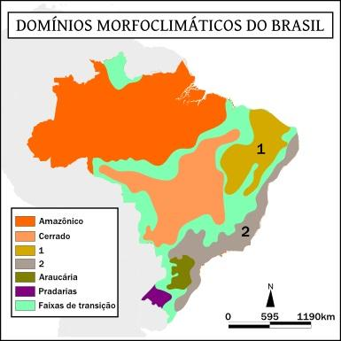
Os números 1 e 2 indicados no mapa representam, respectivamente, os domínios:
a) do semiárido e da mata atlântica
b) da caatinga e dos mares de morro
c) do sertão e das paisagens litorâneas
d) do agreste e da mata tropical
e) do polígono das secas e da zona da mata

Resposta: B
Disponível em: https://exercicios.brasilescola.uol.com.br/exercicios-geografia-do-brasil/exercicios-sobre-dominios-morfoclimaticos-no-brasil.htm. Acesso em: 20 fev. 2020.

8) “Nesse domínio predominam os planaltos antigos, intensamente desgastados e aplainados por processos erosivos, que o caracterizam como um dos domínios brasileiros de formação mais antiga, tanto do ponto de vista geomorfológico quanto biológico. Nele predominam os solos bem desenvolvidos com grau elevado de acidez, que exigem a adoção de métodos corretivos como a calagem para viabilizar a produção agrícola […]”.
(Adaptado de: JOIA, A. L., GOETTEMS, A A. Geografia: leituras e interação. Volume 01. 1º ed. São Paulo: Leya, 2013. p.223).

O domínio morfoclimático brasileiro descrito pelo trecho acima é o:
a) Cerrado
b) Amazônico
c) Pradarias
d) Caatinga
e) Faixas de transição do meio norte

Resposta: A
Disponível em: https://exercicios.brasilescola.uol.com.br/exercicios-geografia-do-brasil/exercicios-sobre-dominios-morfoclimaticos-no-brasil.htm. Acesso em: 20 fev. 2020.

9) A Mata dos Cocais, o Agreste nordestino e o Complexo do Pantanal Mato-grossense, embora se localizem em pontos não complementares do território brasileiro, fazem parte de um mesmo agrupamento morfoclimático, que corresponde à área ocupada pelo domínio:
a) das Pradarias
b) dos Mares de Morros
c) das Faixas de Transição
d) dos Cerrados
e) Amazônico

Resposta: C
Disponível em: https://exercicios.brasilescola.uol.com.br/exercicios-geografia-do-brasil/exercicios-sobre-dominios-morfoclimaticos-no-brasil.htm. Acesso em: 20 fev. 2020.

10) (UNIFENAS) “Analise o mapa a seguir:
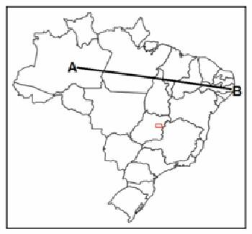
Percurso pelos domínios morfoclimáticos entre os pontos A e B

Considerando o trajeto A-B no mapa, um turista que se deslocou de Manaus (AM) até Recife (PE) terá presenciado ao longo de sua viagem vários aspectos singulares que envolvem as inter-relações dos domínios morfoclimáticos brasileiros. A seguir, foram apontados determinados aspectos naturais que abrangem alguns domínios morfoclimáticos brasileiros presenciados pelo turista ao longo do trajeto A-B.
I) Domínio Amazônico, com clima equatorial, floresta equatorial e terras baixas com grande sedimentação.
II) Domínio das Caatingas, com presença de formações cristalinas, de áreas depressivas intermontanas e domínio de clima semiárido.
III) Domínio dos Cerrados, presença de grandes chapadões, solos ácidos e predomínio de clima subtropical.
IV) Domínio das Pradarias, com clima tropical, depressões interplanálticas, denominadas coxilhas subtropicais e vegetação perenifólia.
Está correto apenas o indicado na alternativa
a) I e II.
b) I, II e III.
c) I,II,III e IV.
d) I e IV.
e) III e IV.

Resposta: A
Disponível em: https://exercicios.brasilescola.uol.com.br/exercicios-geografia-do-brasil/exercicios-sobre-dominios-morfoclimaticos-no-brasil.htm. Acesso em: 20 fev. 2020.

Plano de aula elaborado pela Professora Mestra Thaylizze Goes Nunes Pereira

